Администрация  муниципального образования  «Заиграевский район»  Республики Бурятия |  | Буряад Уласай  «Загарайн аймаг» гэһэн  нютагай засагай байгууламжын Захиргаан

ПОСТАНОВЛЕНИЕ
27.05.2025 № 222
п. Заиграево
Об учреждении юбилейной медали «90 лет со дня образования муниципального образования «Заиграевский район»

В связи с празднованием в 2025 году 90-летнего юбилея Заиграевского района Республики Бурятия, руководствуясь статьями 29, 30 Устава муниципального образования «Заиграевский район»,
постановляю:
1. Учредить юбилейную медаль «90 лет со дня образования муниципального образования «Заиграевский район».
2. Утвердить:
2.1. Положение о юбилейной медали «90 лет со дня образования муниципального образования «Заиграевский район», согласно Приложению № 1 к настоящему Постановлению.
2.2. Описание и рисунок юбилейной медали «90 лет со дня образования муниципального образования «Заиграевский район», согласно Приложению № 2 к настоящему Постановлению.
2.3. Описание удостоверения к юбилейной медали «90 лет со дня образования муниципального образования «Заиграевский район», согласно Приложению № 3 к настоящему Постановлению.
3. Финансирование изготовления юбилейных медалей «90 лет со дня образования муниципального образования «Заиграевский район», футляров к юбилейным медалям и бланков удостоверений к юбилейным медалям осуществляется за счет средств бюджета муниципального образования «Заиграевский район».
4. Настоящее Постановление вступает в силу со дня его опубликования.
5. Опубликовать настоящее Постановление в газете «ВПЕРЁД» и разместить на сайте - https://zaigraevo.gosuslugi.ru/.
6. Контроль за исполнением настоящего Постановления возложить на С.И. Халматова, заместителя руководителя Администрации по социальным вопросам муниципального образования «Заиграевский район».

Глава муниципального образования
«Заиграевский район»,
руководитель Администрации Л.С. Волкова
Приложение № 1
к Постановлению Администрации
муниципального образования
«Заиграевский район»
от 27.05.2025 № 222

Положение о юбилейной медали
«90 лет со дня образования муниципального образования «Заиграевский район»

- Юбилейная медаль «90 лет со дня образования муниципального образования «Заиграевский район» (далее - юбилейная медаль) учреждена в ознаменование 90-летия со дня образования муниципального образования «Заиграевский район».
- Награждение юбилейной медалью осуществляется на основании Постановления Администрации муниципального образования «Заиграевский район».
- Юбилейная медаль является мерой поощрения, которой могут быть удостоены граждане Российской Федерации:
- обеспечившие своим трудом, государственной, общественно-политической, научной, образовательной, культурной, спортивной, благотворительной, волонтерской или иной деятельностью социально-экономическое развитие муниципального образования «Заиграевский район»;
- внесшие большой вклад в популяризацию и повышение авторитета муниципального образования «Заиграевский район», укрепление межнациональных и межконфессиональных связей, имеющие заслуги в развитии международных и межрегиональных связей.
4. Юбилейная медаль не является государственной наградой, носится на левой стороне груди ниже государственных и ведомственных наград.
- Ходатайство о награждении юбилейной медалью (далее - ходатайство о награждении) вносится на имя Главы муниципального образования «Заиграевский район», руководителя Администрации трудовыми коллективами предприятий, организаций и учреждений всех форм собственности, расположенных на территории муниципального образования «Заиграевский район», органами местного самоуправления муниципального образования «Заиграевский район», профсоюзными организациями, партиями и иными общественными организациям (далее - заявители), в срок до 01.12.2025 г.
- Ходатайство о награждении юбилейной медалью оформляется в письменной форме с приложением характеристики с указанием конкретных заслуг награждаемого.
- Глава муниципального образования «Заиграевский район», руководитель Администрации по результатам рассмотрения наградных документов принимает одно из следующих решений:
- о поддержке ходатайства о награждении;
- об отклонении ходатайства о награждении.
8. В случае отклонения Главой муниципального образования «Заиграевский район», руководителем Администрации ходатайства Администрация муниципального образования «Заиграевский район» в течение 14 дней со дня его отклонения письменно уведомляет об этом заявителя с указанием причин отклонения.
9. Вручение юбилейной медали осуществляется в течение 2025 года.
10. Вручение юбилейной медали и удостоверения к ней осуществляется в торжественной обстановке Главой муниципального образования «Заиграевский район», руководителем Администрации или уполномоченным им лицом.
11. Дубликаты юбилейной медали не выдаются.
12. В случае утраты удостоверения к юбилейной медали его дубликат выдается Администрацией муниципального образования «Заиграевский район» на основании заявления награжденного.
13. Ходатайства о награждении хранятся не менее одного года со дня издания Постановления Администрации муниципального образования «Заиграевский район» о награждении юбилейной медалью, после чего подлежат уничтожению в порядке, определяемом Администрацией муниципального образования «Заиграевский район».

Приложение № 2
к Постановлению Администрации
муниципального образования
«Заиграевский район»
от 27.05.2025 № 222

Описание и рисунок юбилейной медали
«90 лет со дня образования муниципального образования «Заиграевский район»

Юбилейная медаль "90 лет со дня образования муниципального образования "Заиграевский район" изготавливается из стали золотистого цвета и имеет форму круга диаметром 35 мм.
На лицевой стороне по центру медали нанесено изображение герба муниципального образования "Заиграевский район", по окружности медали - надпись "ЗАИГРАЕВСКИЙ РАЙОН РЕСПУБЛИКА БУРЯТИЯ", внизу медали - помещен круг светло-желтого цвета, на котором нанесена цифра "90".
На оборотной стороне медали, в центре находится круг золотистого цвета, на котором находится надпись: "1935/2025". Надпись заключена в т-образный геометрический узор зеленого цвета.
Края медали имеют светло-золотистый цвет. Все узоры и цифры на медали рельефные.
Медаль при помощи ушка и кольца соединяется с прямоугольной колодкой размером 30х20 мм., на которую нанесен триколор флага муниципального образования "Заиграевский район" (сверху-вниз - зеленая полоса - 3 мм., белая полоса - 4 мм., желтая полоса - 3 мм.)

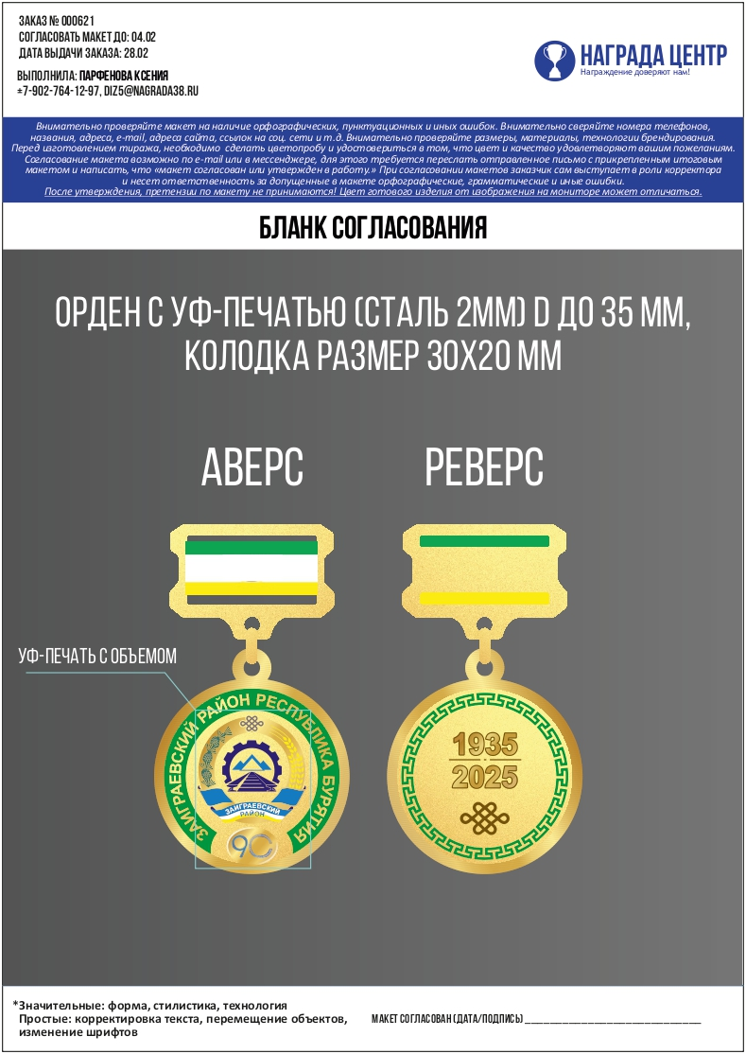

Приложение № 3
к Постановлению Администрации
муниципального образования
«Заиграевский район»
от 27.05.2025 № 222

Описание удостоверения к юбилейной медали
«90 лет со дня образования муниципального образования «Заиграевский район»

Удостоверение к юбилейной медали «90 лет со дня образования муниципального образования «Заиграевский район» (далее - удостоверение) имеет форму книжки, выполненной из плотной бумаги. Внутренняя сторона белого цвета, внешняя сторона - цветное изображение флага Заиграевского района.
Размер удостоверения в развернутом виде - ширина 13.8 см, длина 9,8 см, в сложенном виде - ширина 6,9 см, длина -9,8 см. На лицевой стороне удостоверения расположен герб Заиграевского района.
На левой внутренней стороне удостоверения расположено цветное изображение лицевой стороны юбилейной медали «90 лет со дня образования муниципального образования «Заиграевский район».
В верхней части правой внутренней стороны удостоверения расположено слово «УДОСТОВЕРЕНИЕ» и три горизонтальные линии. Под первой линией расположено слово «(фамилия)», под второй - «(имя)», под третьей - «(отчество (при наличии))».
Далее в три строки расположены слова «награжден(а) юбилейной медалью «90 лет со дня образования муниципального образования «Заиграевский район».
Ниже, от левого поля, в три строчки расположены слова «Глава муниципального образования «Заиграевский район», руководитель Администрации». От правого поля напротив слов «руководитель Администрации» указываются инициалы и фамилия Главы муниципального образования «Заиграевский район», руководителя Администрации.
В нижней части правой внутренней стороны указывается дата и номер Постановления Администрации муниципального образования «Заиграевский район» о награждении.

